**( التيار الكهربائي والدوائر الكهربائية )**   
  
**التيار الكهربائي :** هي الشحنات الكهربائية التي تدفق خلال موصل   
**شدة التيار :** هو المعدل الزمني لتدفق الشحنات الكهربائية   
  
 **)) I = Q / t ((**   
  
**I**= شدة التيار   
**Q** = الشحنة   
**t** = الزمن   
وحدة قياس شدة التيار = **أمبير**   
  
**الدائرة الكهربائية :** أي حلقة مغلقة أو مسار موصل   
  
**المكونات الأساسية في الدائرة الكهربائية :-**   
1) مصدر الجهد ( مضخة ) : تزود الشحنات بالطاقة   
2) أداة تحول الطاقة إلى صور أخرى   
  
 : هي المعدل الزمني لتدفق الطاقة  **(( P )) القدرة**  
 **P = E / t**   
  
**p** = القدرة   
**E** = الطاقة   
**t** = الزمن   
 (w) وحدة قياس القدرة = واط  
  
**E = P * T** الطاقة المتحولة =  
  
  
  
  
القدرة والطاقة في الدوائر الكهربائية :   
 : تساوي شدة التيار مضروباً في الجهد **(( P )) القدرة**  
  
**P = I * V**   
  
مثــــال :   
 عند وصلها بمحرك إحسب:0.5 A أعطت تيار شدته (6 v ) بطارية جهدها   
1) القدرة ؟   
min) الطاقة المتحولة خلال 52  
-------------------------------------------------------------------  
  
  
  
  
  
  
  
  
  
  
  
  
  
  
  
  
  
  
  
  
**المقاومة الكهربائية وقانون أوم ) )**  
  
**قانون أوم** : يتناسب التيار طرديا مع الجهد   
v = I * R   
  
: **(R) المقاومة الكهربائية**   
هي خاصية تحدد قيمة التيار المار وتساوي نسبة فرق الجهد إلى شدة التيار   
**R = V / I**   
وحدة قياس المقاومة الكهربائية = (( أوم ))  
أوم = فولت / أمبير   
  
قياس شدة التيار نستخدم **(( الأميتر ))**   
  
**العوامل التي تعتمد عليها المقاومة الكهربائية : -**   
1**) الطول** : تزداد المقاومة بزيادة الطول   
2**) مساحة المقطع** : تقل المقاومة كلما زادت مساحة المقطع   
3**) درجة الحرارة**: تزداد المقاومة بزيادة درجة الحرارة   
4**) نوع المادة**   
  
**# يحقق الموصل قانون أوم إذا كانت مقاومته ثابته**   
علل / المصباح الكهربائي لا يحقق قانون أوم ؟   
لأن مقاومته تتغير بتغير درجة الحرارة   
  
**أنواع المقاومات :-**   
أ) مقاومة ثابتة   
ب) مقاومة متغيرة   
  
**إستخدام المقاومة الكهربائية :**   
التحكم في شدة التيار في الدائرة الكهربائية أو أي جزء منها   
مثـــــــال :   
 إحسب المقاومة الكهربائية ؟  
0.5A ومر تيار شدته 12v إذا كان فرق الجهد   
( تـــابع قانون أوم )   
  
**كيف يمكن التحكم في شدة التيار ؟**   
ا) تغيير فرق الجهد   
ب) تغيير المقاومة   
**# التيار يتناسب مع المقاومة تناسب عكسياً**   
  
**مقاومة جسم الإنسان : -**   
  
1) الجسم الجاف مقاومته كبيرة   
2) الجسم الرطب (( المبلل بالماء )) مقاومته صغيرة   
  
 يشعر الإنسان بصدمة كهربائية خفيفة 1mA - تيار  
 يؤدي إلى إنقباض العضلات 15 mA – تيار  
 يؤدي إلى الموت 100mA-تيار   
  
**تمثيــل الدوائر الكهربائية :-**   
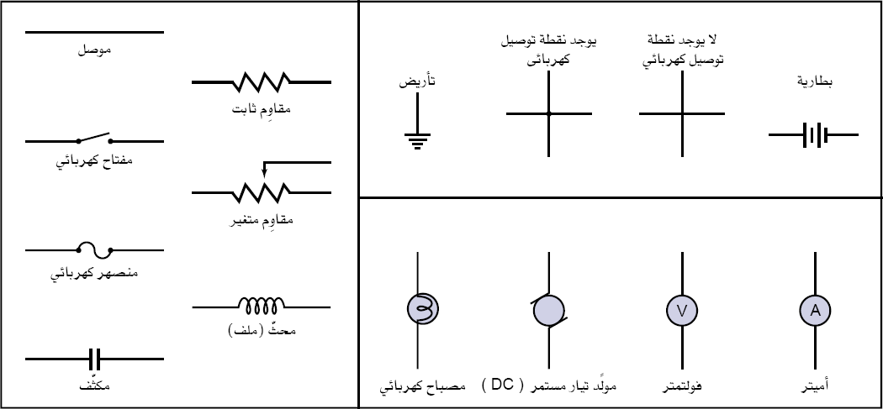  
  
  
  
**التوصيل على التوازي :**   
أي توصيل كهربائي يتفرع فيه التيار إلى مسارين ( الجهد متساوي )  
**التوصـيل على التوازي** :   
أي توصيل كهربائي يوجد به مسار واحد للتيار ( التيار متساوي )   
  
الأميتر : يستخدم لقياس شدة التيار ويوصل في الدائرة على التوالي   
الفولتميتر : يستخدم لقياس فرق الجهد ويوصل في الدائرة على التوازي   
-------------------------------------------------------------------------  
**( إستخدام الطاقة الكهربائية )**   
# تسخين المقاومة :-  
علل / ترتفع درجة حرارة المقاومة عند مرور التيار ؟

بسبب تصادم الإلكترونات بذرات الموصل فتزداد طاقتها الحركية فتزداد درجة حرارتها  
  
القدرة الكهربائية المتحولة :-   
 **P = I * V   
P = I^2 * R   
P = v^2 / R**  
الطاقة الحرارية المتحولة :-  
 **E = P * t   
E = I^2 * R * t   
E = I V t   
E = (V^2 / R ) * t**  
مثــــال :   
سخان كهربائي مقاومته 10 أوم , يعمل عل فرق جهد 120 فولت إحسب  
1) القدرة   
2) الطاقة المستهلكة خلال 10ثوان   
(( تـــــــابع ))  
  
**الموصلات فائقة التوصيل :-**   
هي موصلات تصل مقاومتها إلى الصفر عند تبريدها لدرجة حرارة معينة   
  
إستخدام الموصلات فائقة التوصيل :   
صناعة المغانط المستخدمة في : **أ) أجهزة التصوير بالرنين المغناطيسي   
ب) مسرع الجسميات ( السنكروترون )**   
   
---------------------------------------------------------------------  
**( تـــابع إستخدامات الطاقة )**   
  
نقل القدرة : يمكن نقل القدرة دون فقد في القدرة عن طريق أحدى الطريقتين :   
**1) تقليل المقاومة   
2) تقليل التيــــار**  
علل / يصعب تقليل القدرة المفقودة بتقليل المقاومة ؟   
لأنها تكون ثقيلة وباهظة الثمن   
  
**# يمكن تقليل القدرة الضائعة بتقليل التيار وذلك عن طريق رفع الجهد**   
  
 : **(KW*h)** **الكيلوواط*ساعة**  
هي قدرة 1000 واط تصل بشكل مستمر لمدة ساعة   
كيلو واط ساعة هي وحدة قياس الطاقة   
  
 * السعر (KW*h) التكاليف = الطاقة  
E = P * t   
  
  
  
  
مثــــال :  
   
س/ مكيف يعمل على فرق جهد 220فولت فيمر به تيار 15 أمبير إحسب :  
  
1) القدرة المستهلكة   
 (KW*h) 2) الطاقة المستهلكة لمدة 30 يوم بواقع 5ساعات في اليوم بوحدة  
= 0.12 ريال (KW*h) 3) التكاليف إذا كان السعر